Лекція 5. Числові методи розв’язання систем нелінійних рівнянь
Багато практичних задач зводяться до розв’язання системи нелінійних рівнянь.
Нехай для обчислення невідомих x₁, х₂, ..., х_{n} необхідно розв’язати систему n нелінійних рівнянь:
F₁(x₁, x₂, …, x_{n}) = 0,  F₂(x₁, x₂, …, x_{n}) = 0,  ………………………………  F_{n}(x₁, x₂, …, x_{n}) = 0. | (1)
В векторній формі цю систему можна записати так
F(x) = 0,
де F = {F₁, F₂, …, F_{n}}, x = {x₁, x₂, …, x_{n}}.
На відміну від систем лінійних рівнянь не існує прямих методів рішення нелінійних систем загального вигляду. Лише в окремих випадках систему (1) можна розв’язати безпосередньо. Наприклад, для випадку двох рівнянь іноді вдається виразити одну невідому через іншу і таким чином звести завдання до рішення одного нелінійного рівняння відносно одної невідомої.
Для розв’язання систем нелінійних рівнянь зазвичай використовуються ті ж ітераційні методи, що і для розв’язання рівнянь з однією змінною. Нижче будуть розглянуті деякі з цих методів: метод простої ітерації, метод Зейделя і метод Ньютона.

Метод простої ітерації
Систему рівнянь (1) представимо у вигляді
x₁ = f₁(x₁, x₂, …, x_{n}),  x₂ = f₂(x₁, x₂, …, x_{n}),  ………………………………  x_{n} = f_{n}(x₁, x₂, …, x_{n}). | (2)
Для розв’язання цієї системи можна використати метод простої ітерації, аналогічний відповідному методу для одного рівняння. Значення невідомих на k-й ітерації будуть знайдені з використанням їх значень на попередній ітерації як
(3)
Ітераційний процес в більшості методів розв’язання систем нелінійних рівнянь триває до тих пір, поки зміни усіх невідомих в двох послідовних ітераціях не стануть малими, тобто в якості критерію завершення ітерацій вибирається одна з умов:
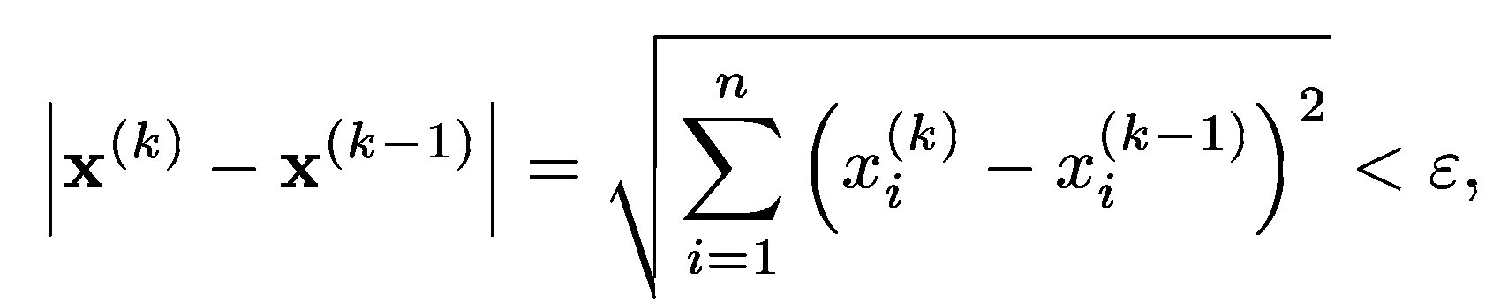 | (5)
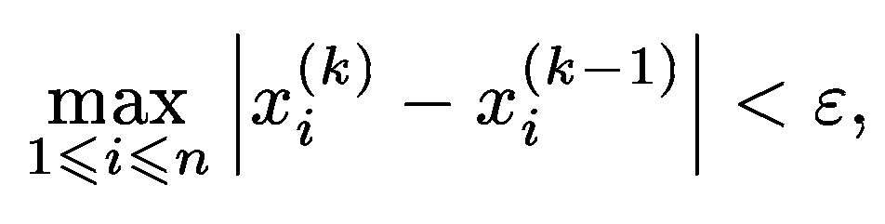 | (6)
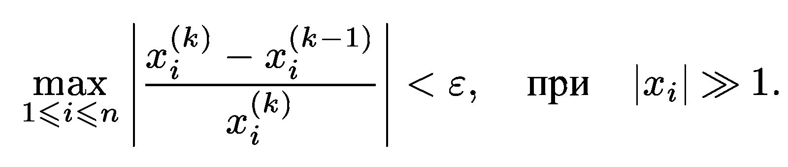 | (7)
де ε > 0 – допустима похибка розв’язку.
Тут в першому випадку відмінність векторів х^{(k)} і х^{(k–1)} "на ε" розуміється в сенсі малості модуля їх різниці, в другому – в сенсі малості різниць усіх відповідних компонент векторів, в третьому – в сенсі малості відносних різниць компонент.
Приклад
Найти положительное решение системы методом простой итерации
с точностью ε=10^{–4}.
Решение
Для выбора начального приближения применяем графический способ. Построив на плоскости (x₁, х₂) в интересующей нас области кривые f₁(х₁.х₂) = 0 и f₂(х₁.х₂) = 0 (рис. 1), определяем, что положительное решение системы уравнений находится в квадрате 0 < х₁ < 0.5, 0.5 < х₂ < 1.0 .
Рис. 1
Преобразуем исходную систему уравнений к виду

В качестве начального приближения примем х₁⁽⁰⁾ = 0, 25.х₂⁽⁰⁾ =0.75. Последующие приближения определяем как
Результаты вычислений содержатся в таблице 1
Таблица 1
k
0 | 0.25000  0.75000 | 0.18125  0.70702
1 | 0.18125  0.70702 | 0.19674  0.70617
2 | 0.19674  0.70617 | 0.19639  0.70615
3 | 0.19639  0.70615 | 0.19641  0.70615
4 | 0.19641  0.70615
х₁* = 0.1964, x₂* = 0.7062.

Метод Зейделя
Систему (2) можна розв’язувати і методом Зейделя, що подібний до методу Гауса-Зейделя розв’язання систем лінійних рівнянь. Значення х_{i}^{(k)} знаходиться з i-го рівняння системи (2) з використанням вже вичислених на поточній ітерації значень невідомих. Таким чином, значення невідомих на k-й ітерації знаходитимуться не з допомогою (3), а з допомогою співвідношення
(4)
В якості критерію завершення ітерацій вибирається одна з умов (5)-(7) як і в методі простої ітерації.
При використанні методу простої ітерації і методу Зейделя успіх багато в чому визначається вдалим вибором початкових наближень невідомих: вони мають бути досить близькими до істинного розв’язку. Інакше ітераційний процес може не збігтися.

Метод Ньютона
Цей метод має набагато швидшу збіжність, ніж метод простої ітерації і метод Зейделя. У разі одного рівняння F(x) = 0 алгоритм методу Ньютона був легко отриманий шляхом запису рівняння дотичної до кривої у = F(x). По суті для знаходження нового наближення функція F(x) замінювалася лінійною функцією, тобто розкладалася в ряд Тейлора, при цьому член, що містить другу похідну, відкидався (як і усі подальші члени). Та ж ідея лежить в основі методу Ньютона для системи рівнянь: функції F_{i} (x₁, х₂, ..., х_{n}) розкладаються в ряд Тейлора, причому в розкладанні відкидаються члени, що містять другі (і більш високих порядків) похідні.
Нехай наближені значення невідомих системи (1), отримані на попередній ітерації, рівні відповідно х₁^{(k – 1)}, х₂^{(k – 1)},... ..., х_{n}^{(k – 1)}. Задача полягає в знаходженні приростів (поправок) до цих значень Δx₁, Δx₂, …, Δx_{n} завдяки яким наступне наближення до розв’язку системи(1) запишеться у виді
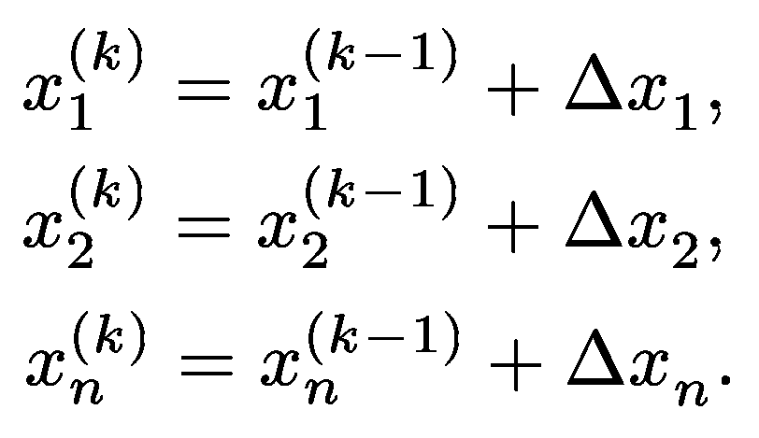 | (8)
Проведемо розкладання лівих частин рівнянь (1) в ряд Тейлора, обмежуючись лише лінійними членами відносно приростів:
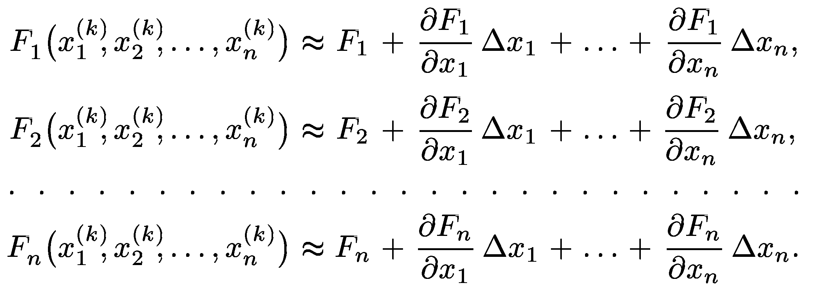 | (9)
У правих частинах цих співвідношень значення F₁, F₂, ..., F_{n} і їх похідних обчислюються в точці х^{(k–1)} = (х₁^{(k–1)}, х₂^{(k–1)}, ..., х_{n}^{(k–1)}).
Оскільки відповідно до (1) ліві частини (9) повинні перетворюватися на нуль, прирівняємо нулю і праві частини, тобто знайдемо нове наближення з умови рівності нулю розкладань функцій F_{i}. Отримаємо наступну систему лінійних алгебраїчних рівнянь відносно приростів:
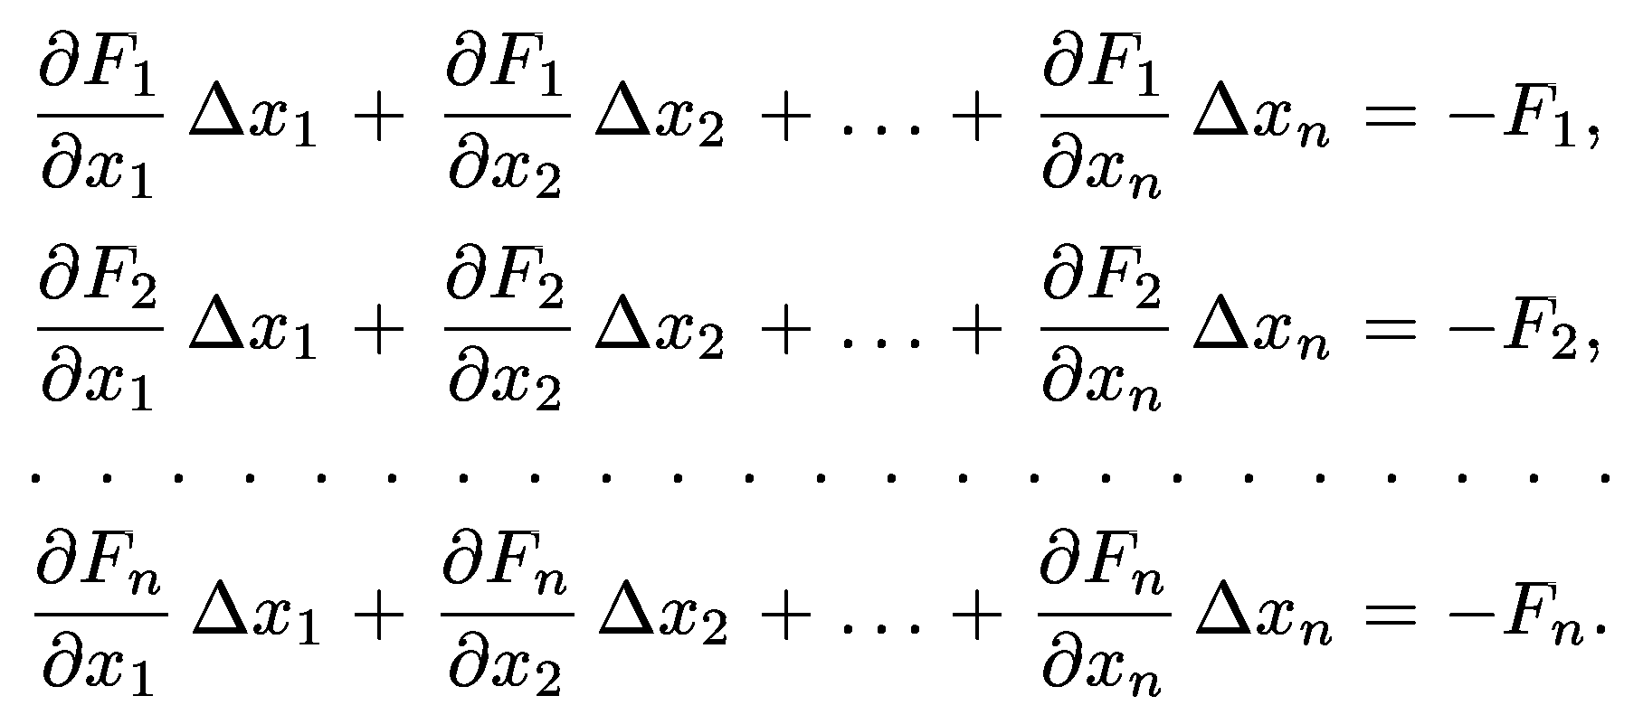 | (10)
Визначником системи (10) є якобіан
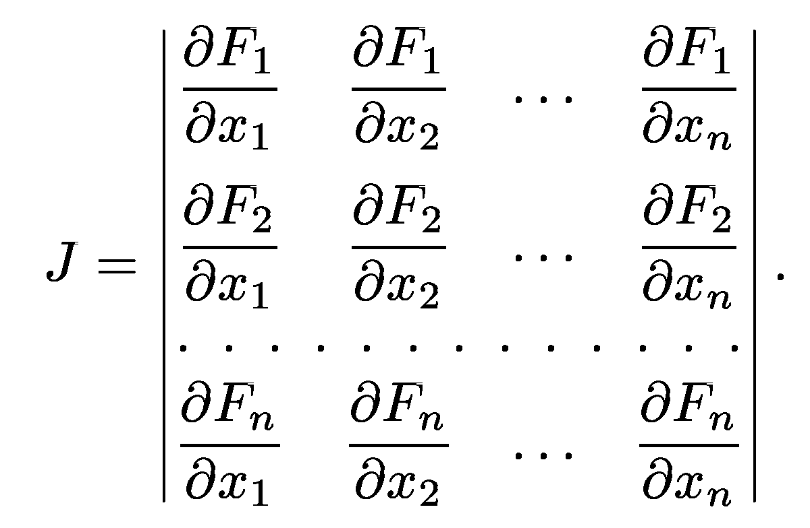
Для існування єдиного рішення системи (10) він має бути відмінним від нуля на кожній ітерації.
Таким чином, ітераційний процес розв’язання системи рівнянь (1) методом Ньютона полягає у визначенні приростів Δx₁, Δx₂, …, Δx_{n} до значень невідомих на кожній ітерації за допомогою розв’язання системи (10). Рахунок припиняється при виконанні однієї з умов (5) – (7) або
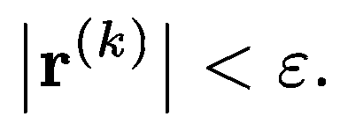, в цьому випадку нев’язка визначається як 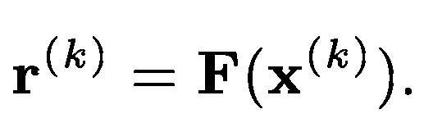
Наприклад, умова (6), яка з врахуванням (8) зведеться до виду $\max_{1≤i≤n}\left|∆x_{i}\right|<e$. У методі Ньютона також важливий вдалий вибір початкового наближення для забезпечення хорошої збіжності. Збіжність погіршується зі збільшенням числа рівнянь системи.
Як приклад розглянемо використання методу Ньютона для вирішення системи двох рівнянь
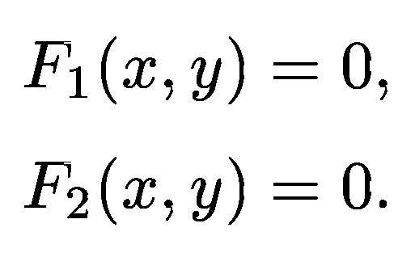 | (11)
Нехай наближені значення невідомих рівні а, b. Припустимо, що якобіан системи (11) .при х = а, у = b відмінний від нуля, тобто
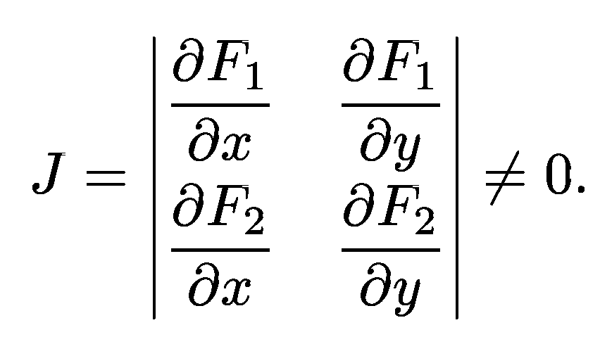
Тоді наступні наближення невідомих можна записати у вигляді
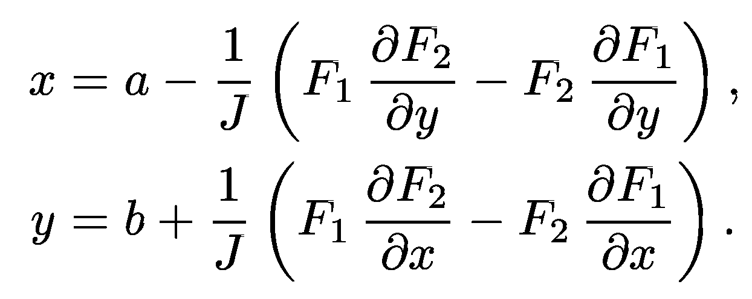
Величини, що стоять в правих частинах, обчислюються при х = а, у = b.
Приклад
Найти положительное решение системы методом Ньютона
с точностью ε=10^{–4}.
Решение
Для выбора начального приближения применяем графический способ (рис. 1). В качестве начального приближения примем х₁⁽⁰⁾ = 0, 25, х₂⁽⁰⁾ =0.75.
Для системы двух уравнений расчетные формулы (8), (10) удобно записать в виде разрешенном относительно х₁^{(k+1)} , х₂^{(k+1)}:
В рассматриваемом примере:
Подставляя в правые части соотношений выбранные значения х₁⁽⁰⁾ , х₂⁽⁰⁾, получим приближение х₁⁽¹⁾ , х₂⁽¹⁾, используемое, в свою очередь, для нахождения х₁⁽²⁾ , х₂⁽²⁾. Итерации продолжаются до выполнения условия (6)
Результаты вычислений содержатся в таблице 2

Таблица 2
k |  |  |  |  | det A₁^{(k)} | det A₂^{(k)} | det J^{(k)}
0 | 0.25000  0.75000 | 0.06875  0.04375 | 1.01250  0.02500 | 0.30000  0.97500 | 0.05391 | 0.04258 | 0.97969
1 | 0.19498  0.70654 | -0.00138  0.00037 | 1.00760  0.00734 | 0.28262  0.98050 | -0.00146 | 0.00038 | 0.98588
2 | 0.19646  0.70615 | 0.00005  0.00000 | 1.00772  0.00797 | 0.28246  0.98035 | 0.00005 | 0.00000 | 0.98567
3 | 0.19641  0.70615
х₁* = 0.1964, x₂* = 0.7062.

()
Приклад

